รายงานการปฏิบัติราชการประจำเดือน พฤศจิกายน 2566
ข้อมูล ณ วันที่ 30 พฤศจิกายน 2566
ประจำปีงบประมาณ พ.ศ. 2567
สถานีตำรวจภูธรชะอำ

งานจราจร
เมื่อวันที่ 1 พ.ย.66 เวลา 15.41 น. มีประชาชนขอความช่วยเหลือเนื่องจาก รถบรรทุกลื่นไถลชนกับต้นไม้บริเวณข้างทางล้ม จำนวน 1 ต้น กีดขวางการจราจร เจ้าหน้าที่ตำรวจจราจรจึงให้การช่วยเหลือโดยการ อำนวยความสะดวกจราจรเพื่อป้องกัน การเกิดอุบัติเหตุซ้ำซ้อน และประสานส่วนที่เกี่ยวข้อง ให้รีบนำต้นไม้ที่ล้มลงออกให้พ้นเส้นทางการจราจร ตามโครงการ “สุภาพบุรุษจราจร ประชาชนสัญจรปลอดภัย”

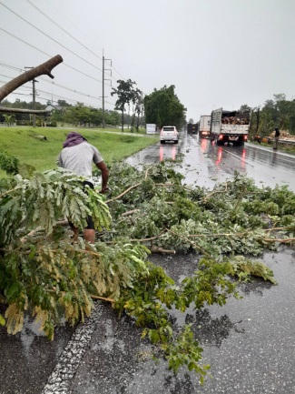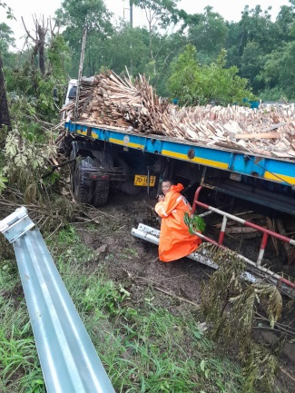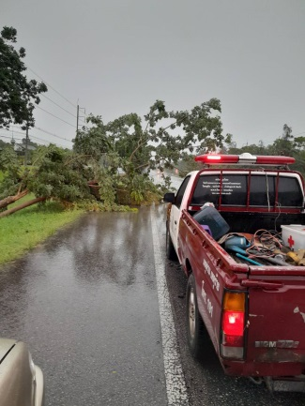

เมื่อวันที่ 25 พ.ย.2566 สถานีตำรวจภูธรชะอำจังหวัดเพชรบุรี ได้มอบหมายให้ ร้อยตำรวจตรี
ชูศักดิ์ บุญเลิศฟ้ารองสารวัตร(จราจร)สถานีตำรวจภูธรชะอำจังหวัดเพชรบุรี เป็นวิทยากรบรรยาย “วิชาความรู้เกี่ยวกับกฎหมายว่าด้วยการจราจรทองบก พ.ศ.2522 และกฎหมายว่าด้วยรถยนต์ พ.ศ.2522 ” ” และการไข ป้องกัน อุบัติเหตุทางถนน วันที่ 25 พ.ย.2566 เวลา 09.00 – 12.00 น. ณ ห้องอบรมใบอนุญาตขับรถ 1 ชั้น 2 สำนักงานขนส่งจังหวัดเพชรบุรี สาขาชะอำ มีผู้เข้าร่วมอบรม 25 คน

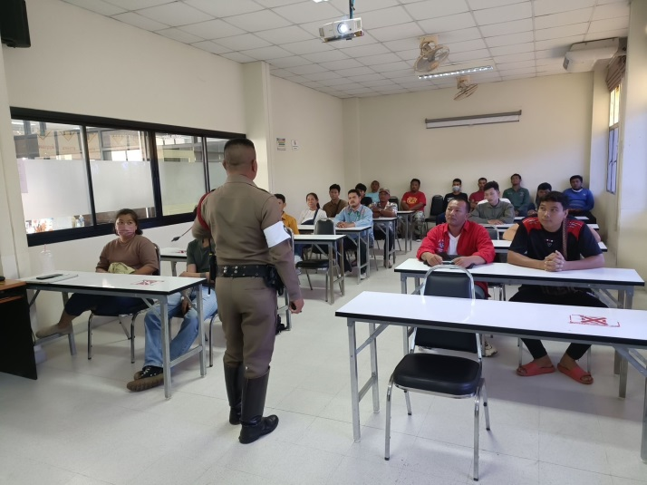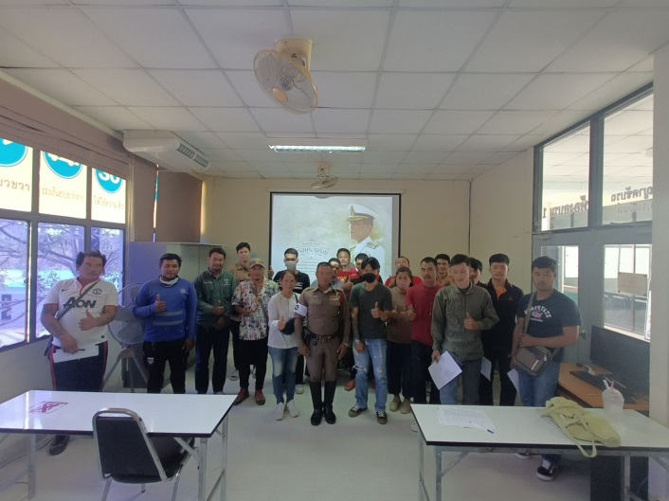
วันที่ 27 พ.ย..66 รณรงค์ ลดอุบัติเหตุทางท้องถนน ณ ห้องประชุมสถานีตำรวจภูธรชะอำ
ถ.เพชรเกษม ต.ชะอำ อ.ชะอำ จ.เพชรบุรี

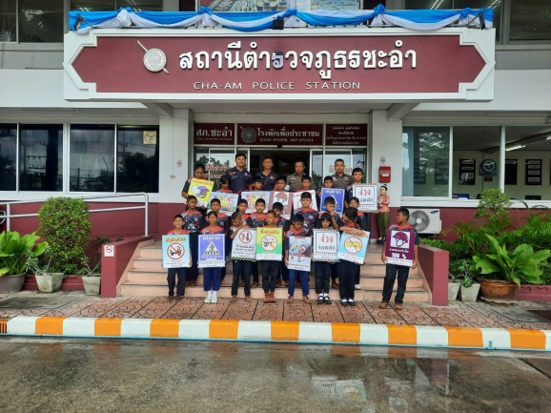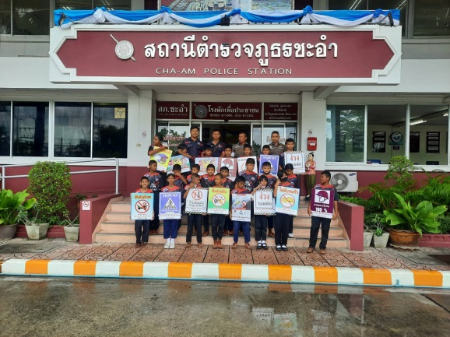

วันที่ 9 พ.ย.66 สภ.ชะอำ ดำเนินการจัดประชุมข้าราชการตำรวจทุกนายโดยเฉพาะงานสอบสวนและงานจราจรทราบความเข้าใจ และกำชับการปฏิบัติงานตามแนวทางการบังคับใช้กฎหมายการดำเนินคดีปรับเป็นพินัย ตาม พ.ร.บ.จราจรทางบก พ.ศ.2522

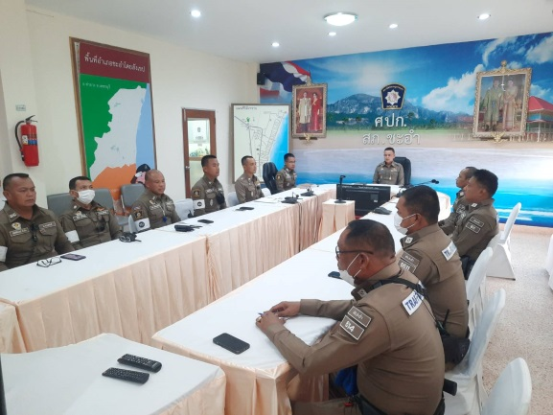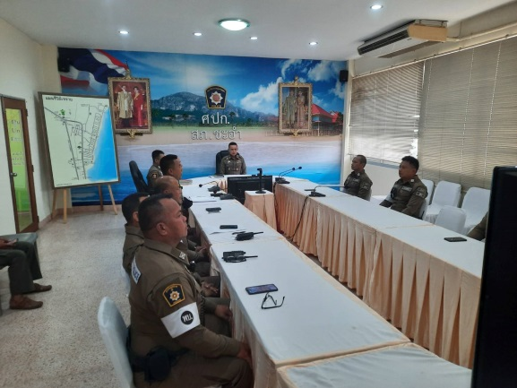

ช่วงวันที่ 1 พ.ย.66 ถึง 30 พ.ย.66 เจ้าหน้าที่ตำรวจจราจรได้มีการอำนวยความสะดวกด้านการจราจร และดูแลความปลอดภัยของประชาชน หน้าสถานศึกษาและจุดบริการต่าง ๆ จำนวน 20 ครั้ง

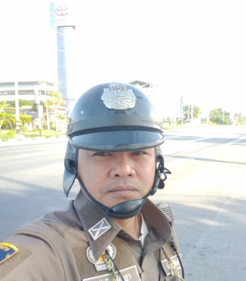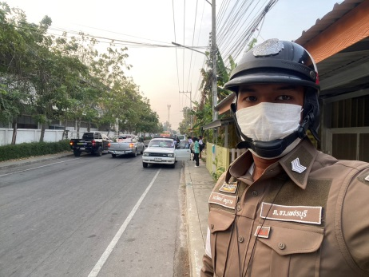

ผลการจับกุมคดีจราจร ช่วงวันที่ 1 พ.ย.66 ถึง 30 พ.ย.66
สภ.ชะอำ
เมาสุรา | ไม่สวม  หมวกฯ | ขับรถเร็ว | ไม่คาดเข็มขัดฯ | ไม่มีใบอนุญาต | มอเตอร์ไซค์ไม่ปลอดภัย | ฝ่าฝืนสัญญาณไฟ | ขับรถย้อนศร | แซงที่คับขัน | โทรศัพท์  ขณะขับรถ | รวม
- | 55 | - | - | 9 | - | - | 27 | - | - | 91

